FV Güneş Santrali Çok Değişkenli Güç Üretim Tahmini
LSTM ve CNN-LSTM ile Gerçek Ölçüm Verisi Üzerinde Kısa Vadeli Tahmin
Derin Öğrenme Dersi Dönem Projesi

[Ad Soyad]
[Öğrenci No]
[Ders]
[Öğretim Üyesi]
Kasım 2026

İçindekiler
İçindekiler tablosu Word'de açıldığında F9 ile güncellenir.
Word'de açılışta alanları güncelleyin (F9).

1. Giriş
Fotovoltaik (FV) güneş enerjisi santrallerinin güç üretimi; ışınım, bulutluluk ve sıcaklık gibi atmosferik koşullara bağlı olarak saatler içinde büyük ölçüde dalgalanır. Bu değişkenlik, üretimin şebekeye güvenli biçimde entegre edilmesini, dengeleme kapasitesinin planlanmasını ve piyasa katılımını zorlaştırır. Bu nedenle kısa vadeli (dakikalardan birkaç saate kadar) güç üretimi tahmini, FV sistemlerinin işletilmesinde temel bir ihtiyaçtır.
Bu çalışmanın amacı, gerçek bir FV sistemden alınmış çok değişkenli ölçüm verisi (AC güç, eğimli yüzey ışınımı, ortam sıcaklığı, modül sıcaklığı ve zaman öznitelikleri) kullanarak geleceğe yönelik güç üretimini tahmin etmektir. Tahmin ufku 16 adımdır (15 dakikalık adımlarla 4 saate kadar); ana değerlendirme ufku +1 saattir (4 adım ilerisi). Problem bir ileri tahmin (forecasting) problemidir; anlık durumu kestiren nowcasting değildir ve gelecekteki ışınım değerleri girdi olarak kullanılmaz.
Çalışmada yalnızca gerçek ve açık erişimli ölçüm verisi kullanılmıştır; sentetik veri üretilmemiştir. Katkılar şunlardır: (i) gerçek veri üzerinde uçtan uca, tekrar üretilebilir bir veri hazırlama ve sızıntısız değerlendirme hattı; (ii) basit referans yöntemler ve klasik makine öğrenmesi baseline'ları ile LSTM ve CNN-LSTM modellerinin aynı protokolle adil karşılaştırması; (iii) belgelenmiş ve sabit rastgele tohumlarla yeniden çalıştırılabilir kod tabanı.

2. Literatür
FV güç tahmini yaklaşımları literatürde genel olarak fiziksel, istatistiksel ve makine öğrenmesi tabanlı yöntemler olarak sınıflandırılır; Antonanzas vd. bu yöntemleri ve kullanılan girdi türlerini kapsamlı biçimde derlemiştir [1]. Fiziksel modeller sistem ve hava durumu bilgisini ışınım-güç dönüşüm zincirine bağlar; istatistiksel ve makine öğrenmesi yöntemleri ise geçmiş ölçümlerden doğrudan öğrenir. Yenilenebilir enerji tahminine yönelik derin öğrenme yaklaşımları da ayrı bir derlemede ele alınmıştır [2].
Zaman serisi tahmininde yinelemeli sinir ağları, özellikle uzun kısa süreli bellek (LSTM) ağları [3], kapı mekanizmaları sayesinde uzun bağımlılıkları öğrenebildiği için yaygın olarak kullanılır; FV güç tahmininde de LSTM tabanlı modeller önerilmiştir [4]. Ağaç tabanlı topluluk yöntemlerinden XGBoost [5] ise tablo biçimindeki gecikmeli özniteliklerle güçlü ve hızlı bir klasik baseline sunar.
Hibrit CNN-LSTM yaklaşımında evrişimli katmanlar girdi penceresindeki yerel örüntüleri çıkarır, LSTM katmanı ise bu özellik dizisindeki zamansal bağımlılığı modeller; bu yaklaşım örneğin konutlarda enerji tüketimi tahmininde kullanılmıştır [6]. Bu çalışmada aynı fikir, parametre sayısı bakımından LSTM ile kıyaslanabilir küçük bir mimariyle denenmiştir.
Son olarak, çok kısa ufuklarda son ölçümün tekrarına dayanan persistence yönteminin güçlü bir referans olduğu, bu nedenle derin öğrenme modellerinin değerinin yalnızca persistence ve mevsimsel persistence'a karşı gösterilebildiği unutulmamalıdır.

3. Veri

3.1 Veri kaynağı ve sistem
Veri, ABD Ulusal Yenilenebilir Enerji Laboratuvarı (NREL) tarafından yayımlanan PVDAQ (Photovoltaic Data Acquisition) açık veri koleksiyonunun 4 numaralı sistemidir (NREL x-Si -1). Sistem Golden, CO konumunda (enlem 39,7406, boylam -105,1774, rakım 1.795,3 m) yer alan, 40° eğimli ve 180° azimutlu (güneye bakan) sabit bir sistemdir; kurulu DC kapasitesi 1,0 kW'tır (5 adet Sanyo HIP-200BA3 mono-Si modül). Veri gerçek ölçümdür; simülasyon değildir. Veri OEDI veri gölünden anonim olarak 2026-11-01 tarihinde indirilmiştir. Veri seti [7] ve sistem metadata kaydı [8] kaynakçada verilmiştir (veri seti DOI: https://doi.org/10.25984/1846021). Lisans için gönderi sayfasında ayrı bir ad doğrulanamamış; OpenEI genel koşulu (CC BY 4.0 benzeri) atıf şartıyla varsayılmıştır.

3.2 Seçilen dönem ve ön işleme
Gerekli kanalları (AC güç, POA ışınımı, ortam ve modül sıcaklığı) içeren ardışık yıl çiftleri arasından 2015 ve 2016 yılları seçilmiştir (365 + 366 gün; 1 dakikalık ham çözünürlük). Ham veride eksik ölçümler -7999 değeriyle işaretlidir; bu değerler NaN'a çevrilmiştir. Veri 15 dakikalık ızgaraya yeniden örneklenmiş, gece ölçüm ofsetinden kaynaklanan negatif ışınım değerleri sıfıra kırpılmış ve fiziksel olarak imkânsız uç değerler temizlenmiştir. Temizlik sonrası ızgara 68.352 satır içerir (2015-01-01 00:15:00 – 2016-12-13 00:00:00).
Veri bitiş tarihi: 2016-12-13 10:13'ten itibaren module_temp_1 sürekli eksik ve 2016-12-14'ten itibaren invertör kapalı (POA 1000+ W/m² iken AC ≈ 3 W); bu günler fiziksel olarak tahmin edilemez. Kullanıcı kararıyla veri 2016-12-13 00:00'da kesildi; Aralık test segmenti 12 gündür.

3.3 Bölme ve pencereler
Kronolojik bölme (KARAR VERİLDİ, Faz 2): train = Y1 tamamı; Y2'de tek aylar (Oca, Mar, May, Tem, Eyl, Kas) = val, çift aylar (Şub, Nis, Haz, Ağu, Eki, Ara) = test. Her mevsim val ve test'te temsil edilir; pencereler ay-segmenti içinde üretilir; val/test komşu aylardır, erken durdurma val'den gelir ancak hiperparametre testte ayarlanmaz. Veri 2016-12-13 00:00'da kesilir.
Girdi penceresi 96 adım (24 saat), çıktı 16 adımdır. Pencere sayıları Tablo 1'de verilmiştir. Eğitim ve doğrulama kümelerinde tamamen gece olan pencereler çıkarılmıştır (eğitim: 13.348, doğrulama: 6.390); test kümesinde ise 5.387 tamamen gece penceresi korunmuştur ve değerlendirmede gündüz maskesi kullanılır.
Tablo 1: Bölme başına pencere sayıları
Küme | Pencere sayısı | Segment sayısı
Eğitim | 21.581 | 1
Doğrulama | 10.608 | 6
Test | 14.982 | 6

Tablo 2: Test pencerelerinin mevsimlere dağılımı
Mevsim | Test pencere sayısı
Kış | 3.714
İlkbahar | 2.769
Yaz | 5.634
Sonbahar | 2.865

3.4 Keşifsel veri analizi
Şekil 1, temizlenmiş güç ve ışınım serisinin iki yıllık seyrini göstermektedir; mevsimsel döngü ve günlük salınım açıkça görülmektedir.
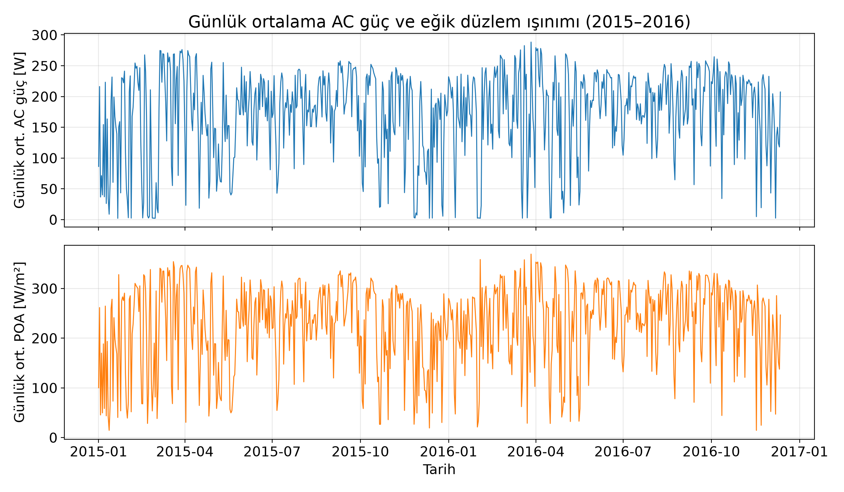
Şekil 1: Güç ve ışınım zaman serisi (EDA)
Şekil 2, ortalama günlük güç ve ışınım profilini; Şekil 3, değişkenler arasındaki korelasyonları göstermektedir. Güç ile eğimli yüzey ışınımı arasındaki güçlü ilişki, ışınımın bu problemde temel bir girdi olduğunu düşündürür.
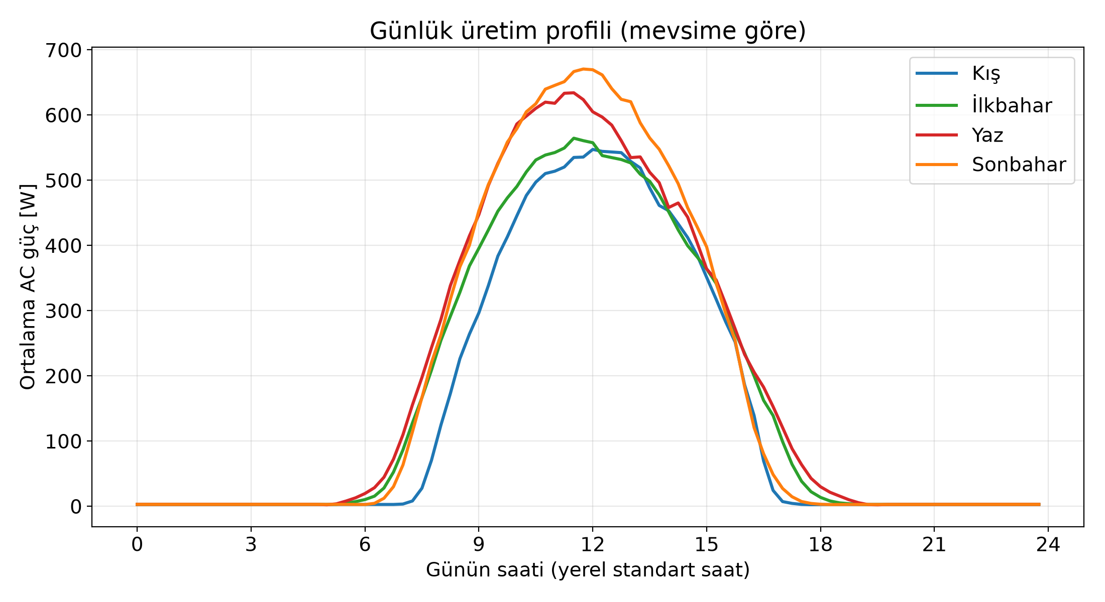
Şekil 2: Ortalama günlük güç ve ışınım profili
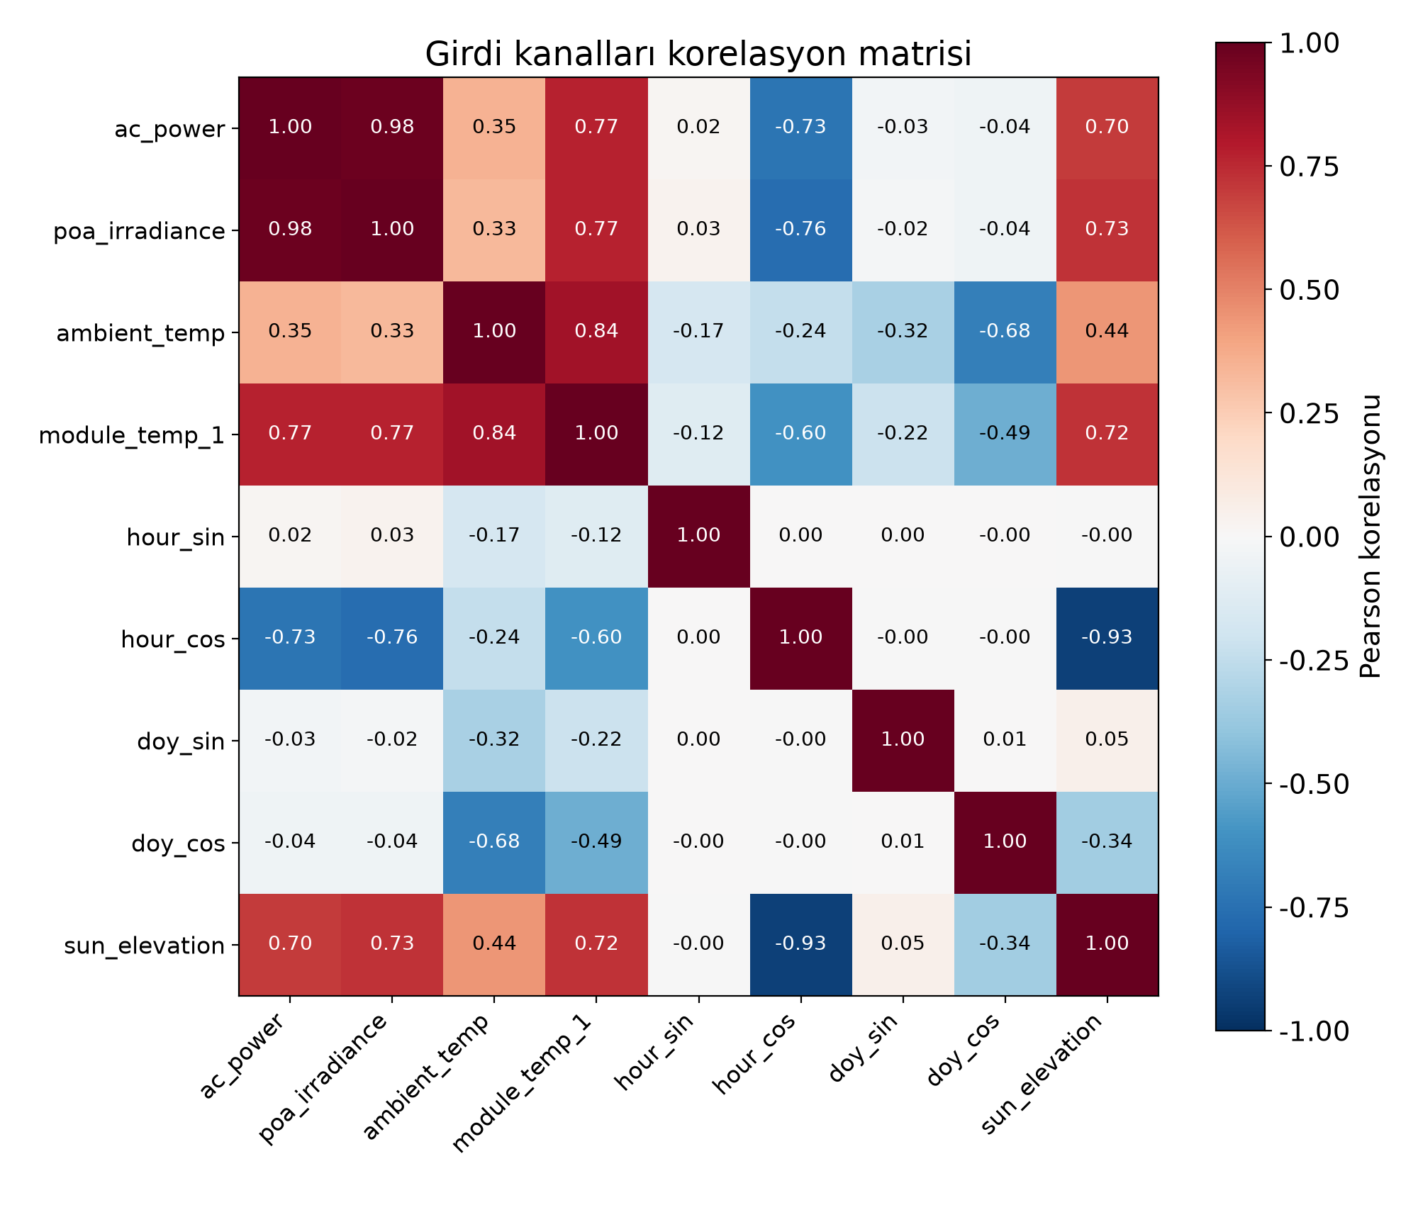
Şekil 3: Değişkenler arası korelasyon matrisi
Şekil 4, aynı mevsimde açık ve bulutlu bir günün güç profilini karşılaştırarak hava koşulunun üretim üzerindeki etkisini göstermektedir.
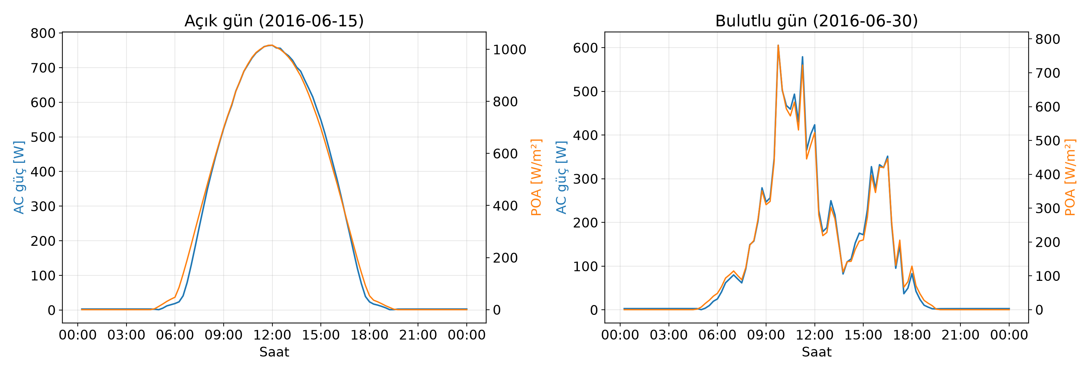
Şekil 4: Açık ve bulutlu gün karşılaştırması

4. Yöntem

4.1 Problem tanımı
Model girdisi son 96 adımlık (24 saat) pencerede 9 kanaldır: ac_power, poa_irradiance, ambient_temp, module_temp_1, hour_sin, hour_cos, doy_sin, doy_cos, sun_elevation. Çıktı, AC gücün sonraki 16 adımlık (240 dakika) tahminidir. Gelecekteki ışınım ölçümü girdi olarak kullanılmaz. Girdi ölçekleyicisi yalnızca eğitim kümesine fit edilir; böylece doğrulama ve test bilgisi eğitime sızmaz.

4.2 Baseline yöntemler
Dört baseline kullanılmıştır: (i) persistence (son ölçümün tekrarı), (ii) mevsimsel persistence (96 adım, yani bir önceki günün aynı saati), (iii) Doğrusal Regresyon ve (iv) XGBoost. Son ikisi gecikmeli ölçümler ve zaman özniteliklerinden oluşan 57 öznitelikli tablo gösterimiyle çalışır ve 16 ufku çok çıktılı olarak tahmin eder (XGBoost için multi_output_tree).

4.3 Derin öğrenme modelleri
LSTM modeli iki katmanlı bir LSTM ve son gizli durumdan tam bağlantılı çıkış katmanından oluşur. CNN-LSTM modeli iki Conv1d+ReLU bloğu, ardından tek katmanlı LSTM ve tam bağlantılı çıkış katmanı içerir. Mimariler Tablo 3'te özetlenmiştir.
Tablo 3: Derin öğrenme mimarileri
Model | Katmanlar | Eğitilebilir parametre
LSTM | LSTM(64) x 2, dropout 0,2, Linear(16) | 53.520
CNN-LSTM | Conv1d(32, k=3) -> Conv1d(64, k=3) -> LSTM(64) -> Linear(16) | 41.424

4.4 Eğitim
Modeller PyTorch [9] ile tek GPU'da (RTX 3060) Adam optimizasyonuyla [10] eğitilir (öğrenme oranı 0.001, ağırlık sönümü 1e-05, toplu boyut 256). Doğrulama kaybı 3 dönem iyileşmediğinde öğrenme oranı düşürülür (ReduceLROnPlateau); en fazla 60 dönem ve 8 dönemlik sabır ile erken durdurma uygulanır; gradyan normu 1.0 değerinde kırpılır. Her model 3 farklı rastgele tohumla (42, 43, 44) eğitilir ve sonuçlar ortalama ± standart sapma olarak raporlanır.

4.5 Değerlendirme protokolü
Tüm modeller tek bir evaluate() işleviyle aynı test pencereleri üzerinde değerlendirilir. Gece örnekleri (güneş doğmadan önceki ve battıktan sonraki) kuralla sıfır güç kabul edilir; birincil metrikler yalnızca gündüz hücrelerinden hesaplanır. Metrikler MAE, RMSE, R² ve nRMSE'dir. nRMSE paydası kurulu kapasitedir (1.000 W). 16 ufuk ortalaması havuzlanmış hücrelerden hesaplanır; +1 saatlik ufuk ayrıca raporlanır. Doğrulama ve test kümeleri komşu aylar olduğundan erken durdurma doğrulamadan gelir; ancak hiperparametreler test kümesi üzerinde ayarlanmamıştır.

5. Deneyler

5.1 Deney düzeni
Eğitim, doğrulama ve test kümeleri zamansal olarak ardışıktır ve sırasıyla 21.581, 10.608 ve 14.982 pencere içerir (Tablo 1). Test kümesi 157 takvim gününü kapsar. Derin öğrenme modelleri 3 farklı tohumla (42, 43, 44) eğitilmiş, sonuçlar tohumlar üzerinden ortalama ± standart sapma olarak verilmiştir. Optimizasyon Adam ile [10], doğrulama kaybı üzerinden erken durdurma ve öğrenme oranı düşürme ile yapılmıştır. Persistence, mevsimsel persistence, Doğrusal Regresyon ve XGBoost tek koşuyla (tohum çeşitlemesi olmadan) çalıştırılmıştır.
Eğitim süreci: LSTM için ortalama en iyi dönem 12,3 ve tohum başına ortalama eğitim süresi 10 saniyedir; CNN-LSTM için ortalama en iyi dönem 11,0 ve tohum başına ortalama eğitim süresi 9 saniyedir. Bu süreler, modellerin tek bir RTX 3060 üzerinde dakikalar mertebesinde eğitilebildiğini göstermektedir.

5.2 Değerlendirme ve karar ölçütü
Tüm modeller aynı test pencerelerinde, yalnızca gündüz hücreleri üzerinde RMSE, MAE ve nRMSE ile değerlendirilir. Raporlanan kapsamlar +15 dk, +1 saat, +2 saat ve +4 saat ufuklarıyla 16 ufkun ortalamasıdır. Modeller arasındaki farkların istatistiksel anlamlılığı gün-bloklu bootstrap ile sınanır: test günleri blok olarak yerine koymalı yeniden örneklenir (B = 1.000) ve RMSE farkı için %95 güven aralığı (GA) hesaplanır. Her kesit için en iyi derin öğrenme modeli ile en iyi baseline karşılaştırılır; GA sıfırı içeriyorsa karar "belirsiz", içermiyorsa fark yönüne göre "DL önde" veya "baseline önde" olur. Toplam 30 kesit (ufuk, mevsim, hava sınıfı, saat ve ablasyon grubu) aynı kuralla karara bağlanmıştır.

5.3 Eğitim eğrileri
Aşağıdaki şekil, her model ve tohum için eğitim ve doğrulama kayıplarını göstermektedir.
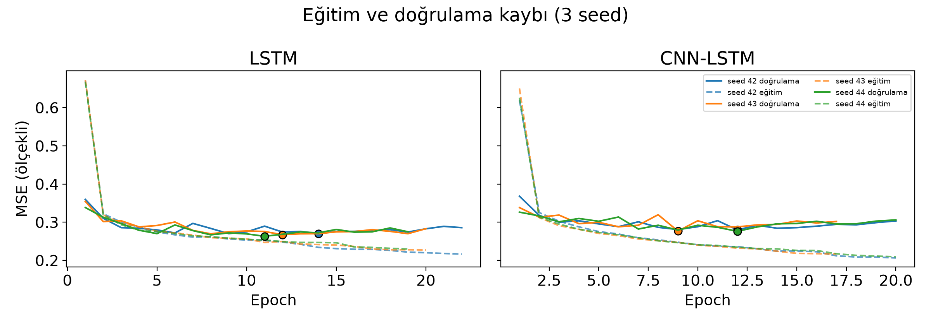
Şekil 5: Eğitim ve doğrulama kayıp eğrileri

6. Sonuçlar

6.1 Genel karşılaştırma
Tablo 4, 16 ufkun ortalaması için gündüz RMSE, MAE ve nRMSE değerlerini vermektedir. Nokta tahminde en düşük ortalama RMSE LSTM modelindedir (154,1 W); LSTM 154,1 W, CNN-LSTM 154,5 W ve XGBoost 155,2 W değerlerine ulaşmıştır. Persistence 304,6 W ile en zayıf referanstır.
Tablo 4: Model karşılaştırması (gündüz, 16 ufuk ortalaması)
Model | RMSE (W) | MAE (W) | nRMSE
Persistence | 304,6 (tek koşu) | 226,5 | 30,5 %
Mevsimsel persistence | 246,9 (tek koşu) | 152,4 | 24,7 %
Doğrusal regresyon | 172,2 (tek koşu) | 126,4 | 17,2 %
XGBoost | 155,2 (tek koşu) | 108,5 | 15,5 %
LSTM | 154,1 ± 0,3 | 105,9 | 15,4 %
CNN-LSTM | 154,5 ± 0,8 | 104,9 | 15,4 %

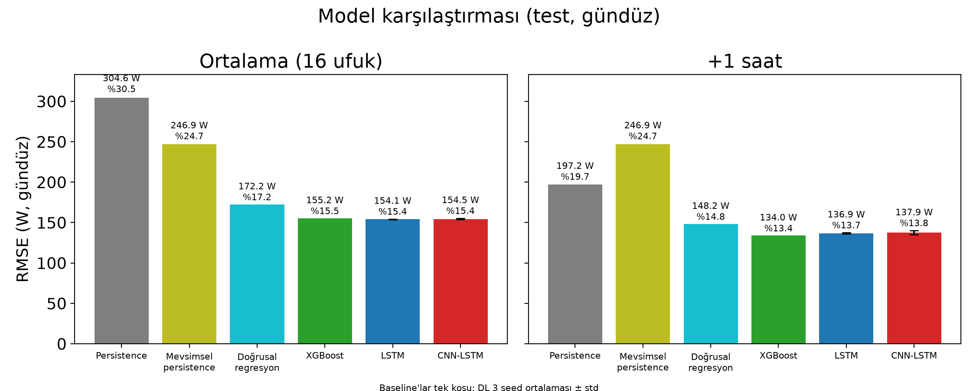
Şekil 6: Modellerin RMSE karşılaştırması
Tablo 5'de model çiftleri için bootstrap farkları verilmiştir (negatif fark ilk modelin daha iyi olduğunu gösterir). LSTM - XGBoost farkı 16 ufuk ortalamasında -1,0 W olup %95 GA [-5,3; 3,7] sıfırı içerdiği için anlamlı değildir. Doğrusal Regresyona karşı LSTM farkı -18,0 W (GA [-24,5; -11,4]) olup anlamlıdır. İki derin öğrenme mimarisi arasındaki fark (LSTM - CNN-LSTM) -0,4 W, GA [-2,3; 1,5] ile anlamlı değildir.
Tablo 5: Gün-bloklu bootstrap ile RMSE farkları (W)
Çift | Kapsam | Fark | %95 GA | Anlamlı
LSTM - XGBoost | +1 saat | +2,9 | [0,5; 5,4] | evet
LSTM - XGBoost | 16-ufuk ort. | -1,0 | [-5,3; 3,7] | hayır
CNN-LSTM - XGBoost | +1 saat | +3,9 | [1,2; 6,2] | evet
CNN-LSTM - XGBoost | 16-ufuk ort. | -0,7 | [-5,0; 3,8] | hayır
LSTM - Doğrusal regresyon | +1 saat | -11,3 | [-15,2; -7,6] | evet
LSTM - Doğrusal regresyon | 16-ufuk ort. | -18,0 | [-24,5; -11,4] | evet
CNN-LSTM - Doğrusal regresyon | +1 saat | -10,3 | [-14,2; -6,5] | evet
CNN-LSTM - Doğrusal regresyon | 16-ufuk ort. | -17,7 | [-24,3; -11,1] | evet
LSTM - Persistence | +1 saat | -60,3 | [-66,2; -53,7] | evet
LSTM - Persistence | 16-ufuk ort. | -150,5 | [-163,5; -137,5] | evet
CNN-LSTM - Persistence | +1 saat | -59,3 | [-65,4; -53,0] | evet
CNN-LSTM - Persistence | 16-ufuk ort. | -150,1 | [-163,8; -136,8] | evet
LSTM - CNN-LSTM | +1 saat | -1,0 | [-2,5; 0,5] | hayır
LSTM - CNN-LSTM | 16-ufuk ort. | -0,4 | [-2,3; 1,5] | hayır

6.2 Tahmin ufkuna göre hata
Tablo 6: Ufuğa göre gündüz RMSE (W)
Ufuk | Persistence | Mevsimsel persistence | Doğrusal regresyon | XGBoost | LSTM | CNN-LSTM
+15 dk | 96,4 | 246,9 | 88,6 | 88,8 | 94,6 | 99,8
+1 saat | 197,2 | 246,9 | 148,2 | 134,0 | 136,9 | 137,9
+2 saat | 291,3 | 246,9 | 178,1 | 157,8 | 157,6 | 158,0
+4 saat | 425,1 | 246,9 | 200,3 | 183,0 | 177,3 | 175,7

Persistence hatası ufukla hızla artar; mevsimsel persistence ise her ufukta aynı hatayı verir çünkü tahmini dünün aynı saatlerinden kurulur. Ufuk bazlı kararlar şöyledir: +15 dk'da LSTM (94,6 W), Doğrusal regresyon (88,6 W) karşısında geride (fark 6,0 W, %95 GA [4,0; 8,1]); +1 saatte LSTM (136,9 W), XGBoost (134,0 W) karşısında geride (fark 2,9 W, %95 GA [0,4; 5,4]); +2 saatte LSTM (157,6 W) ile XGBoost (157,8 W) arasındaki fark ayırt edilemedi (fark -0,2 W, %95 GA [-5,0; 4,1]); +4 saatte CNN-LSTM (175,7 W), XGBoost (183,0 W) karşısında anlamlı biçimde önde (fark -7,2 W, %95 GA [-14,2; -0,3]).
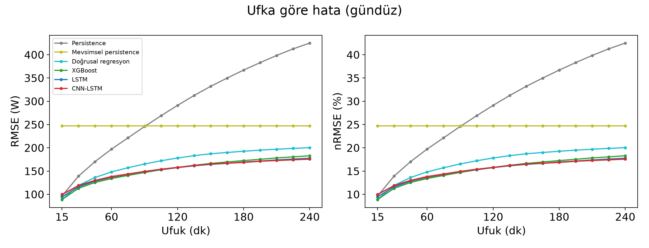
Şekil 7: Tahmin ufkuna göre RMSE

6.3 Tahmin örnekleri
Aşağıdaki şekil, test döneminden seçilmiş günler için gerçek güç ile model tahminlerini karşılaştırır.
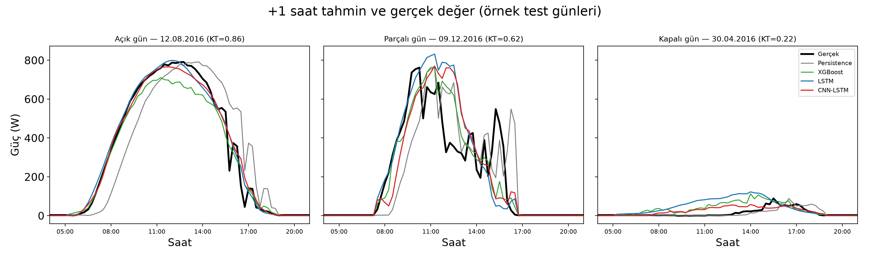
Şekil 8: Test döneminden örnek günlerde tahmin ve gerçek güç

6.4 Günün saatine göre hata
Hata öğle saatlerinde en yüksektir: en yüksek baseline hatası 13:00 saatindedir (188,9 W). 14 saatlik kesitten 1 tanesinde baseline, 1 tanesinde derin öğrenme anlamlı biçimde önde; kalan 12 saatte fark ayırt edilemedi (Tablo 9).
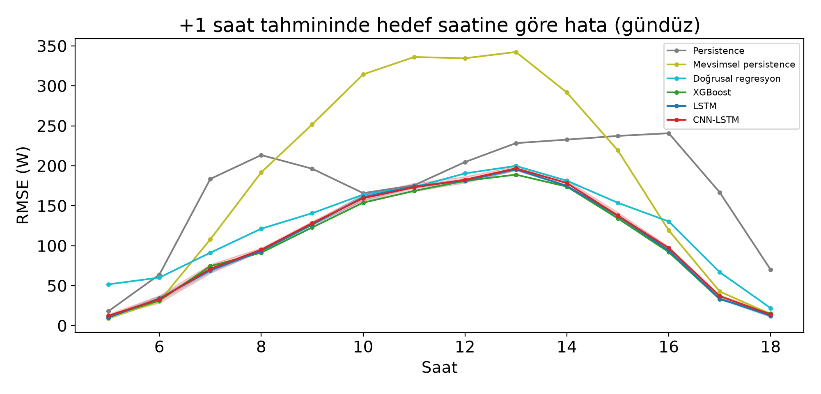
Şekil 9: Günün saatine göre RMSE

6.5 Hava koşuluna göre hata
Tablo 7: Hava sınıfına göre gündüz RMSE (W, 16 ufuk ortalaması)
Sınıf | Persistence | Mevsimsel persistence | Doğrusal regresyon | XGBoost | LSTM | CNN-LSTM
Kapalı (19 gün) | 149,8 | 310,0 | 183,0 | 173,9 | 170,8 | 173,4
Parçalı (63 gün) | 317,1 | 265,1 | 199,2 | 187,8 | 190,6 | 193,5
Açık (75 gün) | 320,3 | 212,4 | 142,9 | 115,6 | 109,8 | 105,7

Günler açıklık indeksine (KT) göre sınıflanmıştır; tüm dönemde 297 açık, 295 parçalı ve 120 kapalı gün vardır. Açık günlerde CNN-LSTM (105,7 W), XGBoost (115,6 W) karşısında anlamlı biçimde önde (fark -9,9 W, %95 GA [-18,1; -0,5]). Parçalı günlerde LSTM (190,6 W) ile XGBoost (187,8 W) arasındaki fark ayırt edilemedi (fark 2,8 W, %95 GA [-1,9; 7,3]). Kapalı günlerde LSTM (170,8 W) ile Persistence (149,8 W) arasındaki fark ayırt edilemedi (fark 21,1 W, %95 GA [-0,7; 46,5]); bu sınıf yalnızca 19 test gününe dayandığından sıralamalar kesin kabul edilmemelidir.
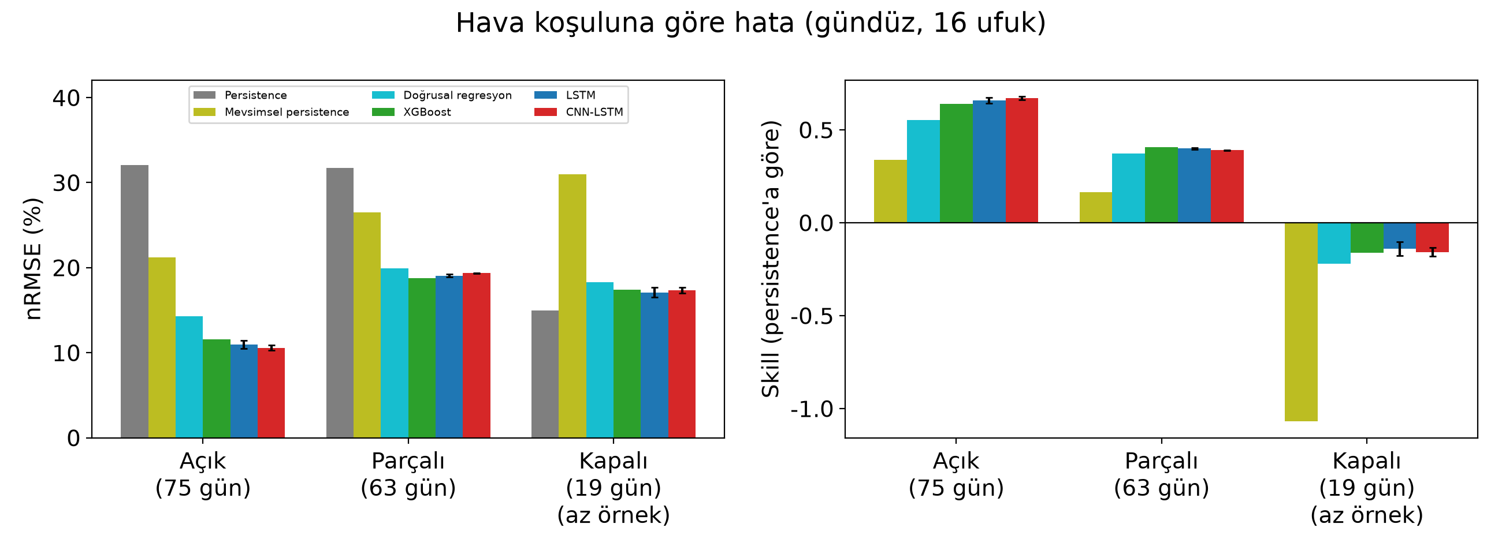
Şekil 10: Hava koşulu sınıflarına göre RMSE

6.6 Öznitelik ablasyonu
Ablasyonda girdi grupları kümülatif olarak eklenmiştir: A yalnızca güç, B + zaman öznitelikleri, C + ışınım, D + sıcaklıklar (tam küme). Parantez içindeki değer bir önceki gruba göre RMSE değişimidir (negatif iyileşme). Işınım grubunun katkısı LSTM'de 1,1 W, CNN-LSTM'de 2,0 W'tır. Katkılar kümülatif ve tek sırada ölçüldüğünden bireysel etki olarak yorumlanmamalıdır. Karşılaştırma kararları: grup A: DL önde; grup B: belirsiz; grup C: belirsiz; grup D: belirsiz.
Tablo 8: Ablasyon: gündüz RMSE (W, 16 ufuk ortalaması) ve önceki gruba göre değişim
Model | A: güç | B: + zaman | C: + ışınım | D: tam
LSTM | 158,8 | 157,4 (-1,4) | 158,4 (+1,1) | 154,1 (-4,3)
CNN-LSTM | 155,9 | 156,8 (+0,8) | 158,7 (+2,0) | 154,5 (-4,2)
XGBoost | 161,4 | 155,3 (-6,1) | 154,6 (-0,6) | 155,2 (+0,5)
Doğrusal regresyon | 180,1 | 171,8 (-8,3) | 172,7 (+1,0) | 172,2 (-0,6)

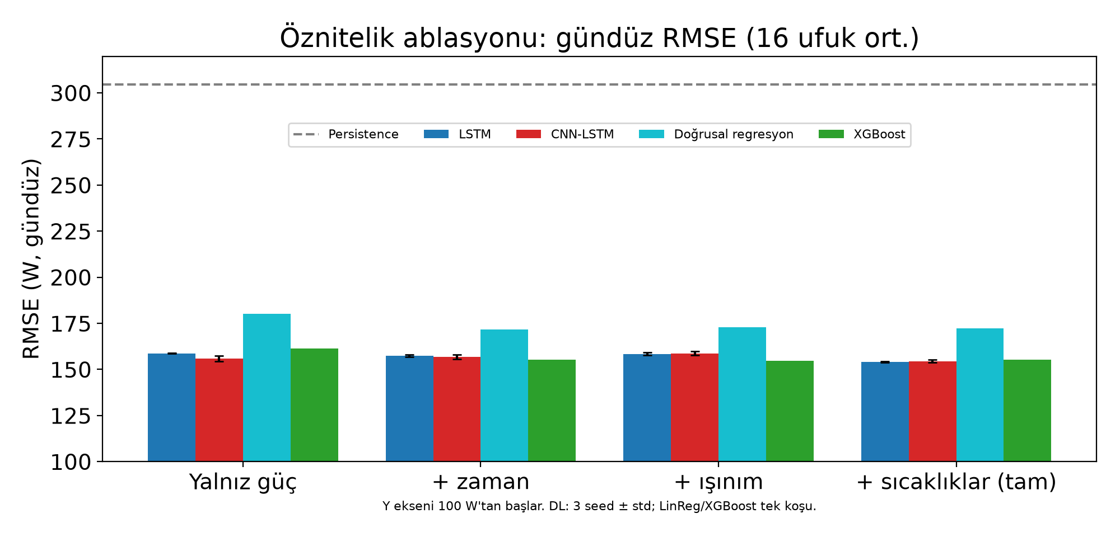
Şekil 11: Öznitelik ablasyonu

6.7 Kazanan özeti
Tablo 9, 30 kesitin tamamı için en iyi baseline ile en iyi derin öğrenme modelini karşılaştırır. Sonuç: 3 kesitte baseline önde, 23 kesitte fark belirsiz, 4 kesitte derin öğrenme anlamlı biçimde önde.
Tablo 9: Kesit bazında en iyi baseline ve en iyi DL (RMSE, W)
Kesit | Baseline | RMSE | DL | RMSE | Fark | %95 GA | Karar
ufuk: +15 dk | Doğrusal regresyon | 88,6 | LSTM | 94,6 | 6,0 | [4,0; 8,1] | baseline önde
ufuk: +1 saat | XGBoost | 134,0 | LSTM | 136,9 | 2,9 | [0,4; 5,4] | baseline önde
ufuk: +2 saat | XGBoost | 157,8 | LSTM | 157,6 | -0,2 | [-5,0; 4,1] | belirsiz
ufuk: +4 saat | XGBoost | 183,0 | CNN-LSTM | 175,7 | -7,2 | [-14,2; -0,3] | DL önde
ufuk_ort: 16-ufuk ortalaması | XGBoost | 155,2 | LSTM | 154,1 | -1,0 | [-5,4; 3,7] | belirsiz
mevsim: Kış | XGBoost | 192,8 | LSTM | 188,4 | -4,4 | [-16,8; 9,0] | belirsiz
mevsim: İlkbahar | XGBoost | 151,5 | CNN-LSTM | 152,4 | 0,8 | [-6,5; 7,4] | belirsiz
mevsim: Yaz | XGBoost | 136,1 | CNN-LSTM | 136,0 | -0,1 | [-4,7; 4,8] | belirsiz
mevsim: Sonbahar | XGBoost | 151,5 | CNN-LSTM | 144,8 | -6,7 | [-16,1; 1,0] | belirsiz
hava: Kapalı (19 gün) | Persistence | 149,8 | LSTM | 170,8 | 21,1 | [-0,7; 46,5] | belirsiz
hava: Parçalı (63 gün) | XGBoost | 187,8 | LSTM | 190,6 | 2,8 | [-1,9; 7,3] | belirsiz
hava: Açık (75 gün) | XGBoost | 115,6 | CNN-LSTM | 105,7 | -9,9 | [-18,1; -0,5] | DL önde
saat: 05:00 | Mevsimsel persistence | 9,2 | LSTM | 10,2 | 1,0 | [-0,4; 2,6] | belirsiz
saat: 06:00 | Mevsimsel persistence | 30,5 | CNN-LSTM | 33,0 | 2,5 | [-2,5; 7,8] | belirsiz
saat: 07:00 | XGBoost | 74,5 | LSTM | 69,1 | -5,4 | [-12,6; 2,0] | belirsiz
saat: 08:00 | XGBoost | 91,3 | LSTM | 93,6 | 2,3 | [-5,2; 10,6] | belirsiz
saat: 09:00 | XGBoost | 122,9 | LSTM | 126,5 | 3,6 | [-4,1; 12,0] | belirsiz
saat: 10:00 | XGBoost | 153,8 | CNN-LSTM | 159,5 | 5,7 | [-2,8; 14,4] | belirsiz
saat: 11:00 | XGBoost | 168,5 | CNN-LSTM | 173,1 | 4,6 | [-3,3; 11,6] | belirsiz
saat: 12:00 | XGBoost | 181,1 | LSTM | 181,4 | 0,3 | [-6,8; 8,2] | belirsiz
saat: 13:00 | XGBoost | 188,9 | LSTM | 195,5 | 6,6 | [0,7; 12,2] | baseline önde
saat: 14:00 | XGBoost | 173,9 | LSTM | 174,8 | 0,9 | [-4,7; 6,3] | belirsiz
saat: 15:00 | XGBoost | 134,2 | LSTM | 137,3 | 3,0 | [-1,1; 7,3] | belirsiz
saat: 16:00 | XGBoost | 92,0 | LSTM | 94,0 | 1,9 | [-1,6; 5,4] | belirsiz
saat: 17:00 | XGBoost | 33,0 | LSTM | 33,8 | 0,8 | [-2,0; 3,6] | belirsiz
saat: 18:00 | Mevsimsel persistence | 14,5 | LSTM | 12,3 | -2,2 | [-3,8; -0,7] | DL önde
ablasyon: A_guc | XGBoost | 161,4 | CNN-LSTM | 155,9 | -5,4 | [-8,8; -2,2] | DL önde
ablasyon: B_zaman | XGBoost | 155,3 | CNN-LSTM | 156,8 | 1,5 | [-1,7; 4,8] | belirsiz
ablasyon: C_isinim | XGBoost | 154,6 | LSTM | 158,4 | 3,8 | [-1,3; 10,1] | belirsiz
ablasyon: D_tam | XGBoost | 155,2 | LSTM | 154,1 | -1,0 | [-5,4; 3,8] | belirsiz

7. Tartışma
Bulgular, derin öğrenme modellerinin bu veri setinde klasik baseline'lara göre belirgin bir üstünlük sağlamadığını göstermektedir: 30 kesitin 3 tanesinde baseline anlamlı biçimde önde, 23 tanesinde fark belirsiz ve yalnızca 4 tanesinde derin öğrenme anlamlı biçimde önde. "Belirsiz" kararı, 157 günlük tek bir test döneminde farkın ayırt edilemediği anlamına gelir; iki yöntemin eşit olduğu anlamına gelmez.

7.1 Derin öğrenmenin baseline'ı geçemediği kesitler
- Ufuk kesiti +15 dk: en iyi baseline Doğrusal regresyon (88,6 W), en iyi DL LSTM (94,6 W); fark 6,0 W, %95 GA [4,0; 8,1].
- Ufuk kesiti +1 saat: en iyi baseline XGBoost (134,0 W), en iyi DL LSTM (136,9 W); fark 2,9 W, %95 GA [0,4; 5,4].
- Saat kesiti 13:00: en iyi baseline XGBoost (188,9 W), en iyi DL LSTM (195,5 W); fark 6,6 W, %95 GA [0,7; 12,2].
Kısa ufuklarda son ölçümler ve gecikmeli öznitelikler zaten yüksek bilgi taşıdığından, basit ve iyi ayarlanabilir yöntemler (Doğrusal Regresyon, XGBoost) derin ağlarla başa baş veya onlardan daha iyidir. Derin öğrenmenin avantajı, hata ufuk uzadıkça ve hava değişkenliği arttıkça ortaya çıkmaya başlar.

7.2 Belirsiz ve DL lehine kesitler
23 kesitte güven aralığı sıfırı içerir; nokta tahmin bir yön gösterse de bu yön istatistiksel olarak desteklenmemiştir. Derin öğrenmenin anlamlı biçimde önde olduğu 4 kesit: ufuk +4 saat, hava Açık (75 gün), saat 18:00, ablasyon A_guc.

7.3 Sınırlamalar
- Test kümesinde seçim: her kesitte en iyi DL ve en iyi baseline test kümesi üzerinde seçilmiştir; bu, kazanan seçimi yanlılığı doğurur.
- Çoklu karşılaştırma: 30 kesit için karşılaştırma başına %95 GA kullanılmış, çoklu karşılaştırma düzeltmesi yapılmamıştır; birkaç "anlamlı" sonuç şansa bağlı olabilir.
- Tohum belirsizliği: bootstrap yalnızca test günü örneklemesini kapsar; derin öğrenme tohum değişkenliği yalnızca ortalama alınarak sönümlenmiştir, baseline modeller tek koşuludur.
- Tek santral ve tek sistem: veri PVDAQ sistem 4'ten (yaklaşık 1 kW) gelir; sonuçlar başka santrale, iklime veya ölçeğe genellenemez.
- Kısa kapsam: yalnızca iki yıllık veri kullanılmış ve tek bir ardışık test dönemi değerlendirilmiştir; az günlü sınıflarda (ör. kapalı hava) güven aralıkları geniştir.
- Aralık 2016 arıza dönemi: veri, modül sıcaklığı kanalının ve eviricinin devre dışı kaldığı 13 Aralık 2016'da kesilmiştir; bu dönem değerlendirmeye dahil değildir.
- Hava tahmini girdisi yok: modeller gelecekteki ışınım veya bulutluluk tahminini kullanmaz; bu, uzun ufuklarda ulaşılabilir doğruluğu sınırlar.
- Hiperparametreler sabit tutulmuş, arama yapılmamıştır; nokta tahmin yapılmış, olasılıksal tahmin yapılmamıştır.

8. Sonuç
Bu çalışmada gerçek bir FV sistemin ölçüm verisi üzerinde LSTM ve CNN-LSTM modelleri, dört baseline ile aynı protokolde karşılaştırılmıştır. 16 ufuk ortalamasında LSTM (154,1 W) ile XGBoost (155,2 W) arasındaki fark ayırt edilemedi (fark -1,0 W, %95 GA [-5,4; 3,7]). Ufuk bazında bakıldığında kısa ufuklarda klasik yöntemler güçlüdür; +4 saatte CNN-LSTM (175,7 W), XGBoost (183,0 W) karşısında anlamlı biçimde önde (fark -7,2 W, %95 GA [-14,2; -0,3]). Hava koşulu açısından açık günlerde CNN-LSTM (105,7 W), XGBoost (115,6 W) karşısında anlamlı biçimde önde (fark -9,9 W, %95 GA [-18,1; -0,5]), kapalı günlerde LSTM (170,8 W) ile Persistence (149,8 W) arasındaki fark ayırt edilemedi (fark 21,1 W, %95 GA [-0,7; 46,5]). Genel tablo, 30 kesitin 4 tanesinde derin öğrenmenin, 3 tanesinde baseline'ın anlamlı biçimde önde olduğu, geri kalanında ise farkın ayırt edilemediği şeklindedir.
Gelecek çalışmalarda hava tahmini girdilerinin (ör. sayısal hava tahmini ışınımı) eklenmesi, birden fazla santral ve daha uzun veri ile genelleme, hiperparametre araması ve olasılıksal (aralık veya kuantil) tahmin değerlendirilebilir.

9. Kaynakça
[1] J. Antonanzas, N. Osorio, R. Escobar, R. Urraca, F. J. Martinez-de-Pison ve F. Antonanzas-Torres, "Review of photovoltaic power forecasting," Solar Energy, cilt 136, s. 78–111, 2016, doi: 10.1016/j.solener.2016.06.069.
[2] H. Wang, Z. Lei, X. Zhang, B. Zhou ve J. Peng, "A review of deep learning for renewable energy forecasting," Energy Conversion and Management, cilt 198, s. 111799, 2019, doi: 10.1016/j.enconman.2019.111799.
[3] S. Hochreiter ve J. Schmidhuber, "Long short-term memory," Neural Computation, cilt 9, sayı 8, s. 1735–1780, 1997, doi: 10.1162/neco.1997.9.8.1735.
[4] M. Abdel-Nasser ve K. Mahmoud, "Accurate photovoltaic power forecasting models using deep LSTM-RNN," Neural Computing and Applications, cilt 31, sayı 7, s. 2727–2740, 2019, doi: 10.1007/s00521-017-3225-z.
[5] T. Chen ve C. Guestrin, "XGBoost: A scalable tree boosting system," Proc. 22nd ACM SIGKDD Int. Conf. Knowledge Discovery and Data Mining, s. 785–794, 2016, doi: 10.1145/2939672.2939785.
[6] T.-Y. Kim ve S.-B. Cho, "Predicting residential energy consumption using CNN-LSTM neural networks," Energy, cilt 182, s. 72–81, 2019, doi: 10.1016/j.energy.2019.05.230.
[7] C. Deline, K. Perry, M. Deceglie, M. Muller, W. Sekulic ve D. Jordan, "Photovoltaic Data Acquisition (PVDAQ) Public Datasets," veri seti, Open Energy Data Initiative (OEDI), NREL, 2021, doi: 10.25984/1846021.
[8] NREL, "PVDAQ sistem 4 (NREL x-Si -1) metadata," OEDI veri gölü, erişim: 2026-11-01. [Çevrimiçi]. Erişilebilir: https://oedi-data-lake.s3.amazonaws.com/pvdaq/csv/system_metadata/4_system_metadata.json
[9] A. Paszke vd., "PyTorch: An imperative style, high-performance deep learning library," arXiv:1912.01703, 2019. [Çevrimiçi]. Erişilebilir: https://arxiv.org/abs/1912.01703
[10] D. P. Kingma ve J. Ba, "Adam: A method for stochastic optimization," arXiv:1412.6980, 2014. [Çevrimiçi]. Erişilebilir: https://arxiv.org/abs/1412.6980

